数学：第7章三角形综合检测题A（人教新课标七年级下）
一、选择题（每题3分，共30分）
1．如果在一个顶点周围用两个正方形和n个正三角形恰好可以进行平面镶嵌，则n的值是（ ）．A．3 B．4 C．5 D．6
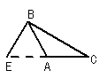2．下面四个图形中，线段BE是⊿ABC的高的图是（ ）
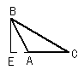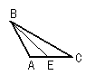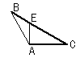

第2题图

3．已知三角形的两边长分别为4cm和9cm，则下列长度的四条线段中能作为第三边的是（ ）
A．13cm B．6cm C．5cm D．4cm
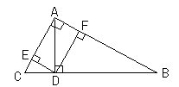4．三角形一个外角小于与它相邻的内角，这个三角形是（ ）
A．直角三角形 B．锐角三角形 C．钝角三角形 D．属于哪一类不能确定
5．如图，在直角三角形ABC中，AC≠AB，AD是斜边上的高，
DE⊥AC，DF⊥AB，垂足分别为E、F，则图中与∠C
（∠C除外）相等的角的个数是（ ）
第5题图
A、3个 B、4个 C、5个 D、6个
6．下面说法正确的是个数有（ ）
①如果三角形三个内角的比是１∶２∶３，那么这个三角形是直角三角形；②如果三角形的一个外角等于与它相邻的一个内角，则这么三角形是直角三角形；③如果一个三角形的三条高的交点恰好是三角形的一个顶点，那么这个三角形是直角三角形；④如果∠A=∠B=∠C，那么△ABC是直角三角形；⑤若三角形的一个内角等于另两个内角之差，那么这个三角形是直角三角形；⑥在ABC中，若∠A＋∠B=∠C，则此三角形是直角三角形。
A、3个 B、4个 C、5个 D、6个
7．在ABC中，的平分线相交于点P，设用x的代数式表示的度数，正确的是（ ）
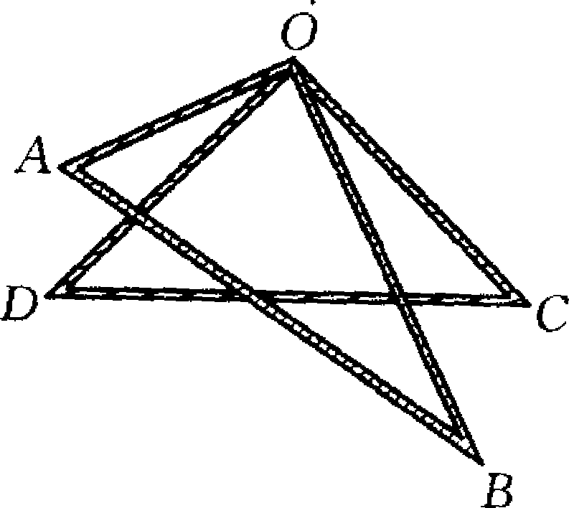
（A） （B） （C） （D）
第8题图
8．如图，将一副三角板叠放在一起，使直角的顶点重合于O，
则∠AOC+∠DOB=（ ）
A、90⁰ B、120⁰ C、160⁰ D、180⁰
9．以长为13cm、10cm、5cm、7cm的四条线段中的三条线段为边，可以画出三角形的个数是（ ）(A)1个 (B)2个 (C)3个 (D)4个
10．给出下列命题：①三条线段组成的图形叫三角形 ②三角形相邻两边组成的角叫三角形的内角 ③三角形的角平分线是射线 ④三角形的高所在的直线交于一点，这一点不在三角形内就在三角形外 ⑤任何一个三角形都有三条高、三条中线、三条角平分线
⑥三角形的三条角平分线交于一点，且这点在三角形内。正确的命题有( )
A.1个 B.2个 C.3个 D.4个
二、填空题（每题3分，共30分）
11．如图，一面小红旗其中∠A=60°, ∠B=30°,则∠BCD= 。
12．为了使一扇旧木门不变形，木工师傅在木门的背面加钉了一根木条这样做的道理是___________________.
13．把一副常用的三角板如图所示拼在一起，那么图中∠ADE是 度。
14．如图,∠1=_____.
第13题图
第14题图
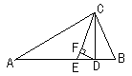
第11题图
第12题图

第16题图

15.若三角形三个内角度数的比为2:3:4,则相应的外角比是 .
16．如图，⊿ABC中，∠A = 40°，∠B = 72°，CE平分∠ACB，CD⊥AB于D，DF⊥CE，
1
2
B
A
E
C
D
M
I
19题图
则∠CDF = 度。
17.如果将长度为a-2、a+5和a+2的三根线段首尾顺次相接可以得到
一个三角形，那么a的取值范围是
18．如果三角形的一个外角等于和它相邻的内角的４倍，等于与
它不相邻的一个内角的２倍，则此三角形各内角的度数是_____________。
19．如图，△ABC中，∠A=100⁰，BI、CI分别平分∠ABC，∠ACB，
则∠BIC= ，
第20题图
若BM、CM分别平分∠ABC，∠ACB的外角平分线，则∠M=
20．如图ABC中，AD是BC上的中线，BE是ABD中AD边上
的中线，若ABC的面积是24，则ABE的面积是________。
三、解答题（共60分）
21．（本题6分）有人说，自己的步子大，一步能走三米多，你相信吗？
用你学过的数学知识说明理由。
22．（本题6分）小颖要制作一个三角形木架，现有两根长度为8m和5m的木棒。如果要求第三根木棒的长度是整数，小颖有几种选法？第三根木棒的长度可以是多少？
23．（本题7分）小华从点A出发向前走10m，向右转36°然后继续向前走10m，再向右转36°，他以同样的方法继续走下去，他能回到点A吗？若能，当他走回到点A时共走多少米？若不能，写出理由。
24．（本题7分）⊿ABC中，∠ABC、∠ACB的平分线相交于点O。
（1）若∠ABC = 40°，∠ACB = 50°，则∠BOC = 。
（2）若∠ABC +∠ACB =116°，则∠BOC = 。
（3）若∠A = 76°，则∠BOC = 。
第24题图
（4）若∠BOC = 120°，则∠A = 。
（5）你能找出∠A与∠BOC 之间的数量关系吗？

25．（本题8分）一个零件的形状如图，按规定∠A=90º ，∠ C=25º，∠B=25º，检验已量得∠BCD=150º，就判断这个零件不合格，运用三角形的有关知识说明零件不合格的理由。

第七章
一、1．A；2．A；3．B；4．C；5．B；6．D；7．A；8．D；9．C；10.B
二、11．9；12．三角形的稳定性；13．135；14．120⁰；15．7:6:5；16．74；
17.a>5；18．72⁰，72⁰，36⁰；19．140⁰，40⁰；20．6；
三、
21．不能。如果此人一步能走三米多，由三角形三边的关系得，此人两腿的长大于3米多，这与实际情况不符。所以他一步不能走三米多。
22．小颖有9种选法。第三根木棒的长度可以是4cm，5cm，6cm，7cm，8cm，9cm，10cm，11cm，12cm。
23．小华能回到点A。当他走回到点A时，共走1000m。
24．（1）135°；（2）122°；（3）128°；（4）60°；（5）∠BOC = 90°+ ∠A
25．零件不合格。理由略

